Инструкция по оплате начислений за детский сад.
- Войти в личный кабинет на портале Госуслуги или через мобильное приложение

- Перейти во вкладку «Все уведомления»
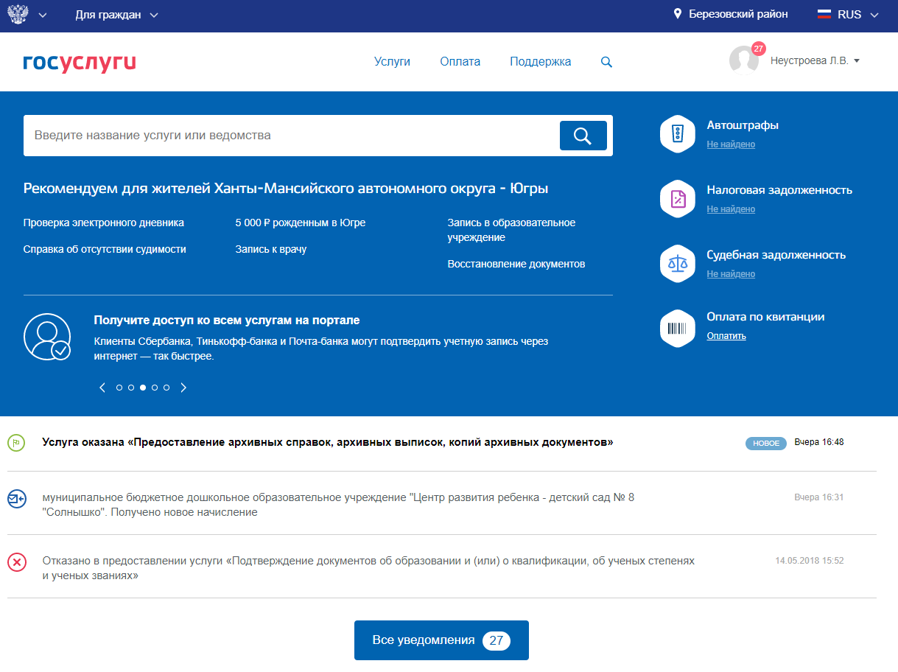

- В списке уведомлений выбрать для оплаты необходимое

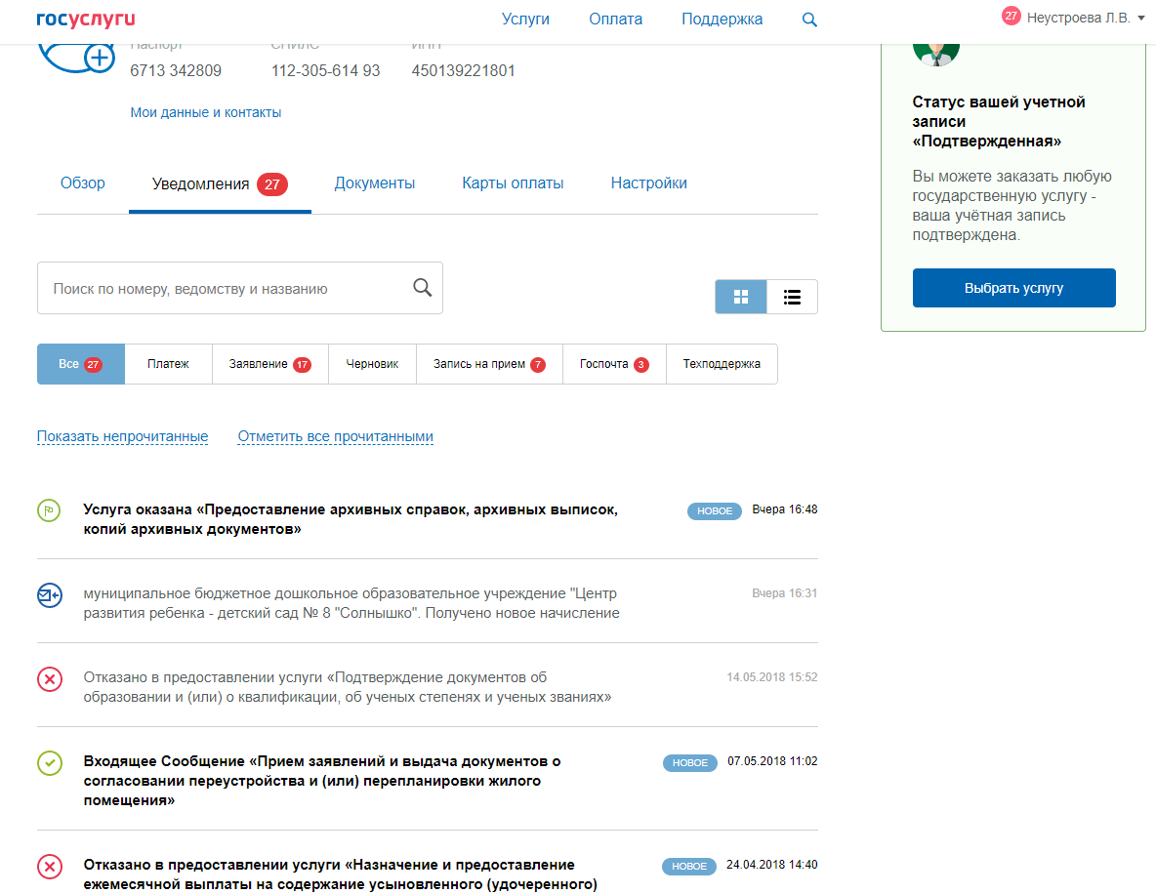

- Нажать «перейти к оплате»

- Выбрать подходящий способ оплаты и оплатить

- При необходимости можно распечатать квитанцию об оплате или сохранить ее в электронном виде

- Во вкладке платежи Вы увидите информацию о платеже
